Тема недели "Космос"
Цель: сформировать элементарные представления детей о космосе; расширять представления детей о планете Земля, о Луне, о звёздах, космонавтах; познакомить детей с праздником «День космонавтики» и первым космонавтом Ю.А. Гагариным.
1. Расскажите детям о космосе, о том, что мы живём на планете Земля. Она круглая, как шар. Космос – пространство, которое окружает Землю со всех сторон. В космосе есть звёзды, планеты. Солнце – это звезда, а Земля – планета.

2.Рассмотрите картинки и иллюстрации в книгах, в сети Интернет с изображением космоса, космонавтов и космической техники.
3. Расскажите детям о первом космонавте – Ю.А.Гагарине.
4.Объясните ребёнку, почему празднуют День космонавтики, что это за праздник.
5. Выучите загадки, стихотворение о космосе .
Чтение стихотворений на тему «Космос», загадывание загадок

"Земля" Яков Аким​​

Есть одна планета-сад
В этом космосе холодном.
Только здесь леса шумят,
Птиц скликая перелётных,
Лишь на ней одной цветут
Ландыши в траве зелёной,
И стрекозы только тут
В речку смотрят удивлённо...
Береги свою планету -
Ведь другой, похожей, нету!

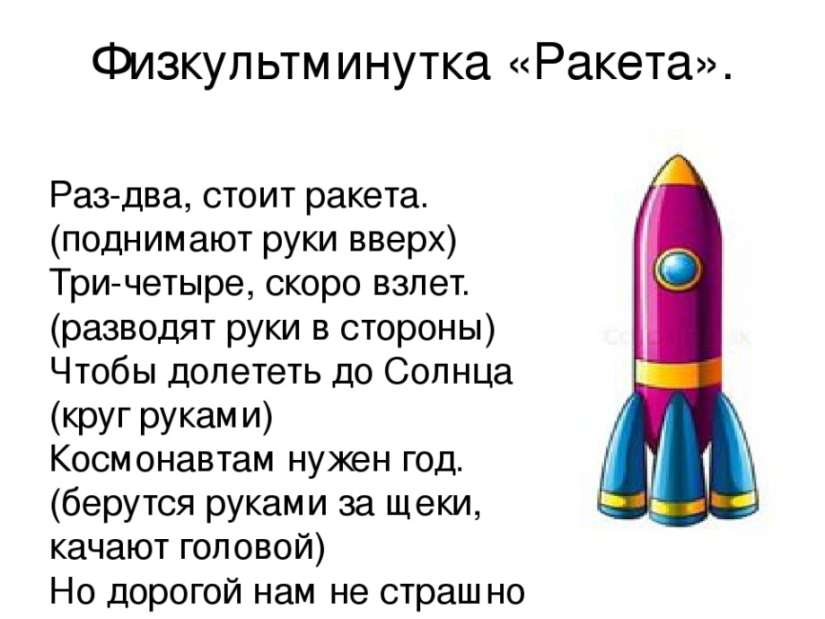
6. Пальчиковая гимнастика «Космонавт»
В звёздном небе звёзды светят (показываем звёзды, пальчики переплетаются)
Космонавт летит в ракете (изображаем полёт ракеты: руки вверху соединить)
День летит, ночь летит (загибаем пальцы)
И на землю вниз глядит (изображаем иллюминатор)
В тёмном небе звёзды светят, (Пальцы сжимают и разжимают)
Космонавт летит в ракете. (Ладони сомкнуты над головой)
День летит и ночь летит
И на землю вниз глядит.
Видит сверху он поля, (Соединяют пальцы)
Горы, реки и моря. (Руки разводят в стороны)
Видит он весь шар земной,
Шар земной – наш дом родной. (Ладони над головой «крышей»).
7. Дыхательная гимнастика «Ветерок»
Тренировка навыка правильного носового дыхания; формирование углубленного выдоха. Воспитатель показывает правильное выполнение упражнения: носом вдохнули, сложили губы трубочкой и долго дуем, как ветерок. Следить за тем, чтобы рот был закрыт при вдохе. Повторить 4-5 раз.
8. Игра на развитие мелкой моторики «Ракета»
Цель: предложить детям выложить из палочек ракету. Развивать мелкую моторику рук, логическое мышление, усидчивость.
А давайте-ка, ребята, Поиграем в космонавтов,
В космос с вами полетим! Собираемся в полёт,
Строим новый звездолёт.
9. Чтение художественной и познавательной литературы
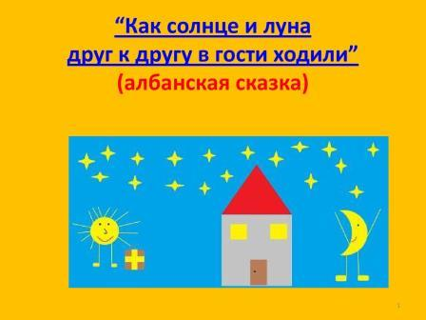

10. Психогимнастика «Солнце и тучка» (Вдох)
За тучку солнышко зашло, (съежиться, обнимая себя за плечи)
Стало зябко и темно (выдох)
Солнце вышло из-за тучки, (расправить плечи)
Мы теперь погреем ручки. (задержать дыхание, выдох, расслабиться)​
11. Аппликация «Космическое путешествие"
Задачи. Вызвать интерес к созданию коллективной композиции «Космическое путешествие». Учить детей составлять изображение ракеты из готовых форм (квадрата, треугольника, кружков разных размеров). Закрепить навык наклеивания готовых форм. Упражнять в рисовании губкой и ладошками. Создать условия для самостоятельного выбора материалов и средств художественной выразительности. Развивать чувство формы и композиции. Воспитывать любознательность, уверенность.
Предварительная работа:
Беседа о космосе (открытки, фотографии, дидактические пособия). Подвижные игры «Солнышко и дождик». Выкладывание ракеты из разных предметов (карандашей, счетных палочек, шнурков).
Материалы, инструменты, оборудование.
Лист цветной бумаги. Бумажные формы – квадраты, треугольники, кружочки, клей, салфетки матерчатые. Наглядное пособие.
Содержание занятия.
Чтение детям стихотворения «Ракета»:
Пилот в космической ракете
на Землю глянул с высоты.
Еще никто, никто на свете
Такой не видел красоты.
Воспитатель составляет на доске изображение ракеты из геометрических форм (корпус – квадраты, нос-треугольник и т.д.). Обращает внимание детей на детали, подготовленные для работы. Дети составляют аппликации.
12. Динамическая пауза «Ракета»
А сейчас мы с вами, дети, (Встают на носки, поднимают)
Улетаем на ракете. (Вверх и тянутся как можно выше )
На носки поднимитесь,
А потом руки вниз. (Плавно опускают руки вниз).
Раз, два, три! Потянись. (Тянутся вверх).
Вот летит ракета ввысь! (Бегут на месте легким бегом).
Затем по желанию дорисовывают кометы, солнце.
13. Игра малой подвижности «Земля, Огонь, Вода, Воздух»
Цель: развивать двигательную активность детей, внимание.
По команде «Земля» нужно присесть, «Воздух» - подуть, «Вода» - делать движения, как будто плывут, «Огонь"» - руки вверх и повороты вокруг себя. Кто ошибается - выбывает из игры.
14. Сюжетно-ролевая игра «Полет в космос»
Цель: Дать знания детям о работе космонавтов, о полетах в космос; воспитывать любознательность, желание быть похожими на космонавтов; активизация словаря. Формирование умения выполнять с помощью взрослого несколько игровых действий, объединенных сюжетной эпизод.
Игровой материал: строительный материал, игрушки, атрибуты для игры, иллюстрации.
Ход игры: Для развития интереса к игре с детьми рассматриваем иллюстрации «Космонавты», в энциклопедиях, книгах, беседуем с ними о космических профессиях, о качествах, которыми должен обладать космонавт. Обсуждаем с детьми характеристики людей – космонавтов. Командир корабля - спокойный и уверенный, сообщает на Землю о результатах наблюдений в космосе; диспетчер принимает информацию с космоса и передает на корабль. «Полет в космос» может включать следующие моменты: тренировка космонавтов, осмотр врача, посадка в ракету, пуск корабля, работа в космосе, сообщения с борта корабля, управление полетом с Земли, приземление, встреча на Земле, медицинский осмотр, отдых космонавтов после полета, сдача рапорта о прохождении и завершении космического полета. Затем предложить детям построить ракету из строительного материала. При сооружении постройки ракеты он выделяет ее части нос, люки, отсеки, иллюминаторы, пульт управления. Сначала воспитатель берет на себя роль космонавта, затем предложить детям (командир корабля, космонавт). Поощрять желания детей самостоятельно подбирать игрушки и атрибуты для обыгрывания использовать предметы – заместители.
Задания:

